# MEMBUAT TILE PLATFORM

|  |  |  |
| --- | --- | --- |
| **NIM** | : | 2118053 |
| **Nama** | : | Sufiyan Bhekti Pratama |
| **Kelas** | : | B |
| **Asisten Lab** | : | Difa Fisabillilah (2118052) |

## Tugas 1 : Membuat Tilemap

1. **Membuat Tilemap**
2. Buka Project Unity sebelumnya yang telah diimpor.

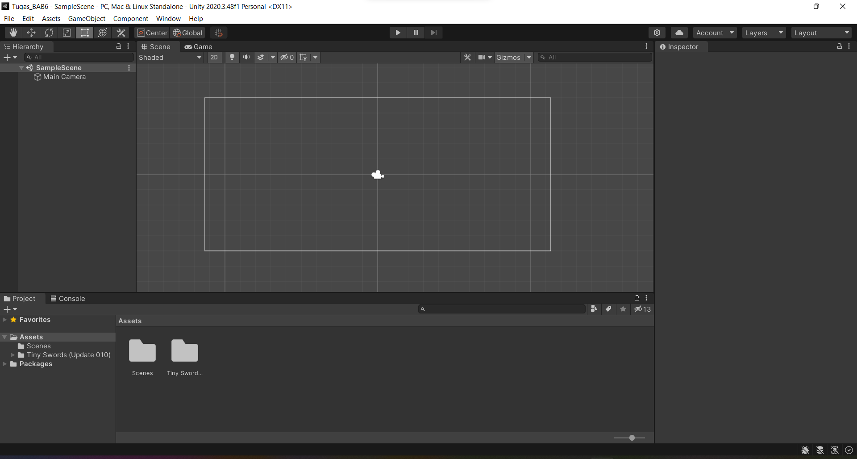

### Membuka Project Unity

1. Klik kanan pada folder Assets, kemudian pilih Create > Folder, dan beri nama folder tersebut “TugasPraktikum”.

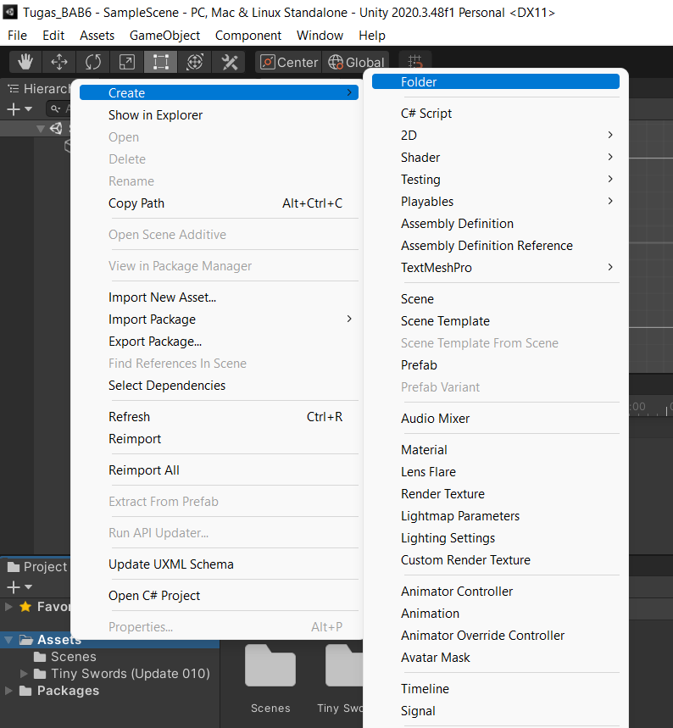

### Membuat Folder Baru

1. Pada folder “TugasPraktikum”, pilih Create > Folder, Tambahkan folder baru yaitu “Tiles” yang akan digunakan untuk menyimpan tile.

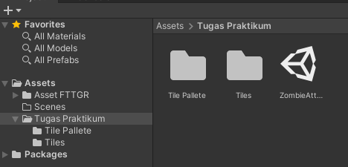

### Membuat Folder Tiles

1. Buat folder baru lagi di dalam folder “TugasPraktikum” dan beri nama “Tile Palette”.



### Membuat Folder Tile Palette

1. Di dalam folder “TugasPraktikum”, klik kanan lalu pilih Create > Scene dan beri nama “ZombieAttaxt”. Setelah itu, klik dua kali pada scene tersebut.



### Membuat Scene Zombie Attack

1. Klik pada Window “Game”, lalu klik bagian Free Aspect, pilih rasio 16:9, dan kemudian kembali Window Scene.

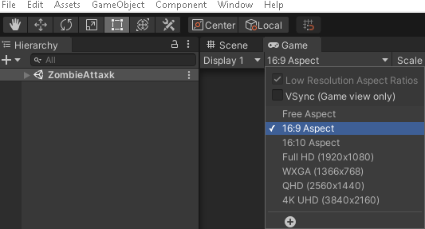

### Rasio Aspect 16:9

1. Pada menu atas, klik Menu Windows kemudian pilih 2D > Tile Pallete.

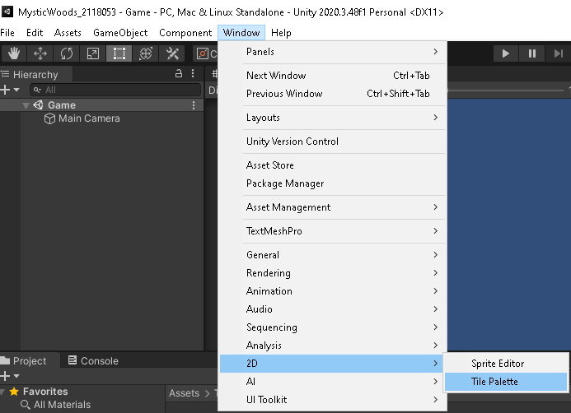

### Menu Tile Pallete

1. Ketika windows tile palettes muncul, pilih Create New Pallete, beri nama “Palette”, dan setelah itu klik Create.

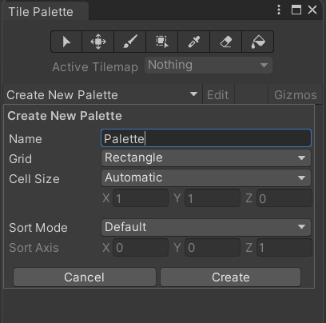

### Membuat Palette Baru

1. Simpan Pallete tersebut ke dalam folder “Tile Pallete” yang telah dibuat sebelumnya.

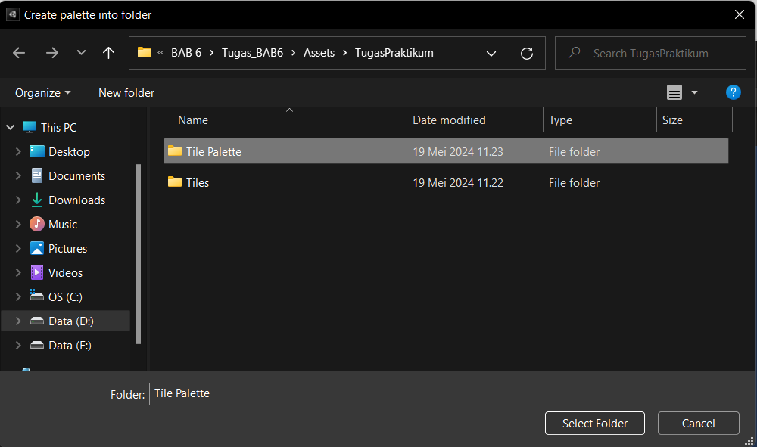

### Menyimpan Palette

1. Cari Asset Texture yang telah didownload sebelumnya, lokasinya dapat dilihat pada gambar di bawah ini. Pilih “Ground”, kemudian klik panah kecil di sebelah tileset tersebut untuk membuka berbagai tile.

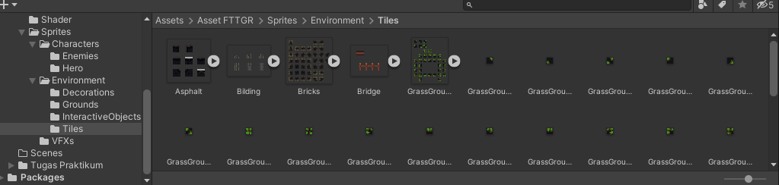

### Membuka Asset Texture

1. Karena assetnya sudah terpisah, buka kembali “Palette” pada folder “TugasPraktikum”. Kemudian drag asset yang diperlukan kedalam tile pallete dan simpan dalam folder “Tiles” yang dibuat sebelumnya.

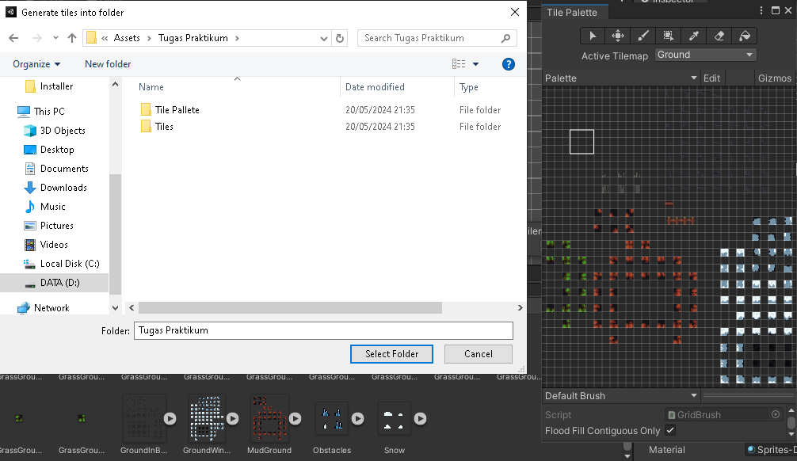

### Menyimpan Asset Dalam Folder Tiles

1. Pada menu Hierarchy, buat game object baru dengan cara klik kanan, pilih 2D Object > Tilemap > Rectangular.

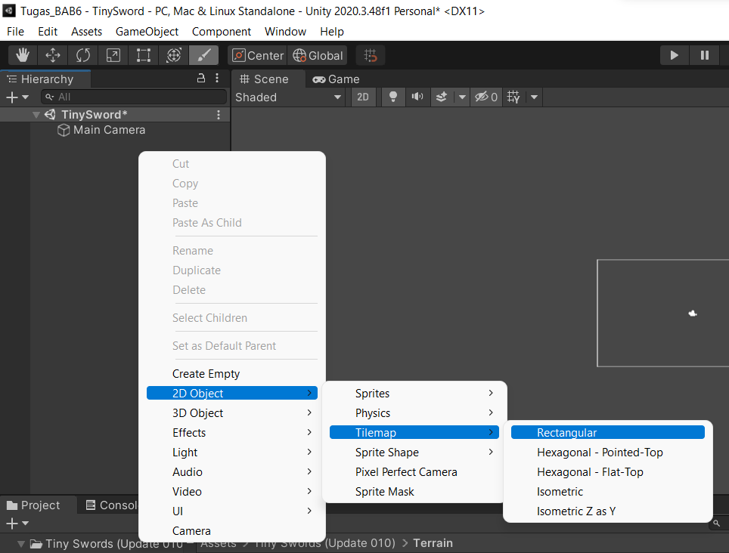

### Membuat Tilemap

1. Kemudian Dalam tile palette, gunakan opsi "Paint With Active Brush" (Shortcut B) untuk menempatkan tile pada area kerja.

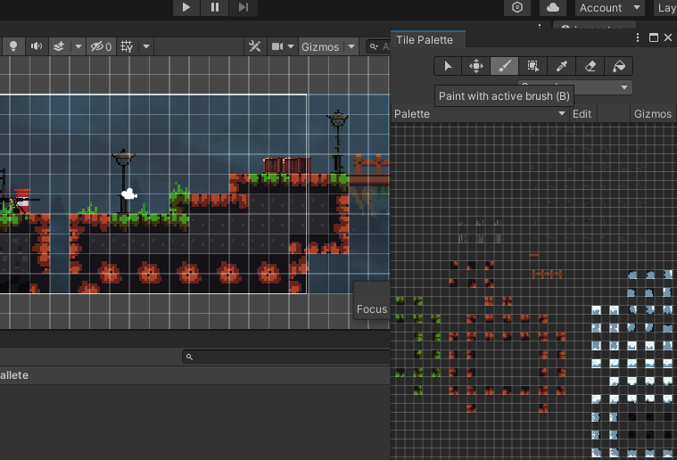

### Membuat Tile Platform

1. Klik kanan pada menu Hierarchy, pilih Create Empty.

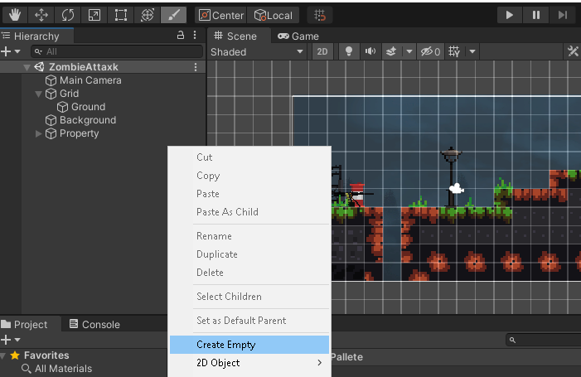

### Create Empty

1. Ubah nama GameObject yang sudah dibuat menjadi “Property”.

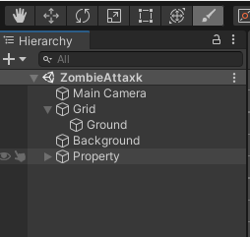

### Mengubah Nama GameObject

1. Cari asset texture yang telah di download, pada folder “Decoration” dari folder “Environment”. Kemudian letakkan di area kerja.

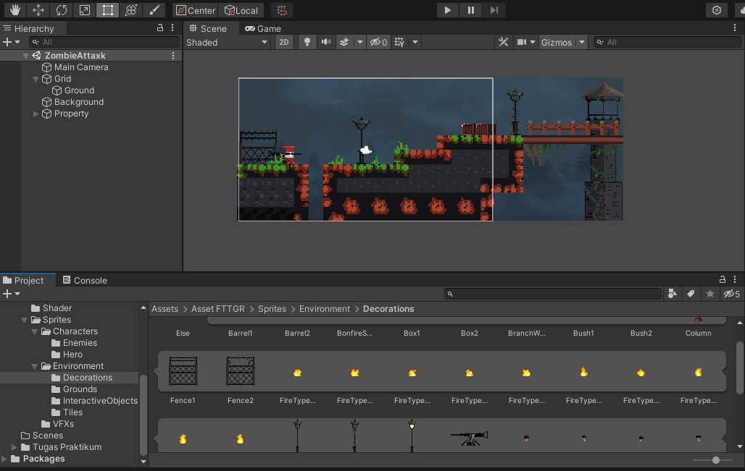

### Membuka Asset Texture

1. Pada menu hierarchy, blok semua asset dan letakkan kedalam folder “Property”.

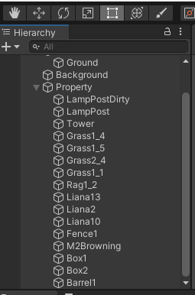

### Meletakkan Asset Kedalam Property

1. Pada menu hierarchy, klik Tilemap Ground, lalu pada Inspector Scroll ke bawah lalu klik Add Component.

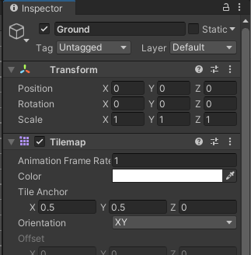

### Add Component

1. Cari komponen bernama Tilemap Collider 2D, agar saat memasukkan karakter game, nantinya dapat menyentuh bagian tanah. Setelah itu, lakukan hal yang sama pada tilemap laiannya.

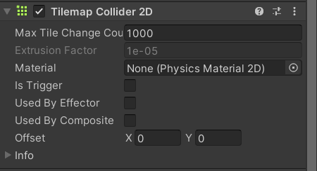

### Menambahkan Tilemap Collider 2D

1. Untuk mengetes apakah collider tersebut berhasil apa tidak, tambahkan satu karakter kedalam lembar kerja.

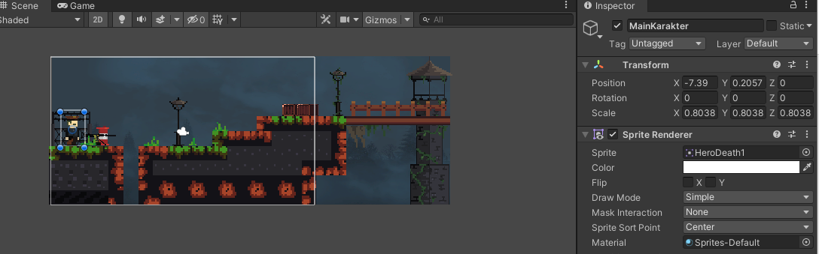

### Menambahkan Karakter

1. Klik karakter tersebut, pergi ke Inspector dan klik Add Component, kemudian cari komponen bernama RigidBody2D, untuk memberikan efek gravitasi pada objek.

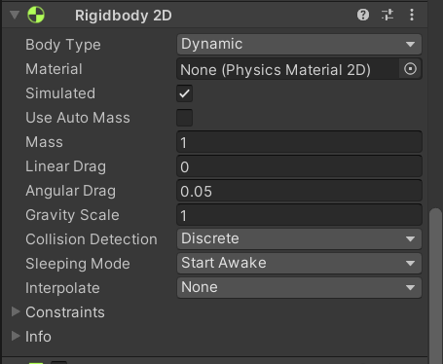

### Menambahkan RigidBody2D

1. Tambahkan satu lagi komponen bernama Box Collider 2D.

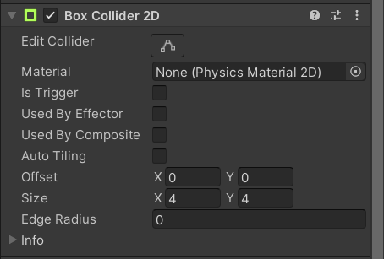

### Menambahkan Box Collider 2D

1. Jika di play karakter akan berpijak pada tanah.

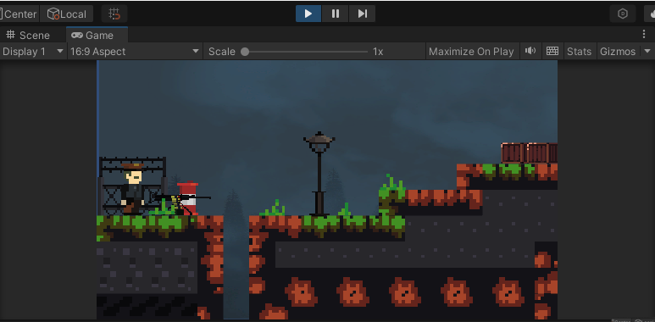

### Tampilan Hasil

1. **Link Github**

<https://github.com/sufiyanbhekti/2118053_PRAK_ANIGAME>

## Kuis

Membuat tabel berisi Asset dan keterangan:

|  |  |  |  |
| --- | --- | --- | --- |
| No | Asset | Jenis | Keterangan |
| 1 |  | Player | Seseorang yang sedang berpartisipasi dan berinteraksi dengan permainan. Mereka mengendalikan karakter atau elemen dalam game, membuat keputusan, dan berusaha mencapai tujuan tertentu dalam permainan tersebut. |
| 3 |  | Property | Sebuah property mercusuar tua yang dulunya digunakan sebagai penerangan di laut |
| 4 |  | Property | Sebuah property barrel yang fungsinya sebagai pelindung dari serangan zombie |
| 5 |  | Property | Sebuah property pagar kawat berduri yang berguna sebagai batas aman dan pelindung dari serangan zombie |
| 6 |  | Property | Sebuah property yang digunakan sebagai penerangan |
| 7 |  | Property | Sebuah property yang digunakan sebagai senjata untuk melawan zombie. |
| 8 |  | Property | Property rumput digunakan untuk membuat suasana lebih hidup. |